**Дата:**  25.04.2022  **Урок:**  українська мова (письмо**) Клас:** 1-В

**Вчитель:** Таран Н.В.

**Тема. Поділ слів на склади. Виконання мовних вправ. Вибіркове списування.**

**Мета**: удосконалювати навичку письма; вправляти учнів у поділі слів на склади; ознайомити з основними правилами переносу частин слів з рядка в рядок – переносити слова по складах, не відривати одну букву від слова, не розривати буквосполучення дж, дз; удосконалювати вміння складати і записувати речення; формувати вміння користуватися довідкою; виховувати уважність, спостережливість, підтримувати інтерес до навчання.

**Хід уроку**

1. ***ОК* (організація класу)**

Створення позитивного психологічного клімату класу.

1. **МНД (мотивація навчальної діяльності)**
2. ***АОЗ* (актуалізація опорних знань)**

*Слайд2.* Потренуйся писати букви і їх з’єднання.

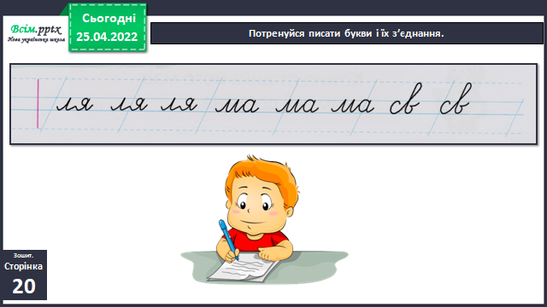

1. **ВНМ (вивчення нового матеріалу)**

*Демонстрація навчальної презентації.*

*Слайд3.* Перегляд начального відео.

*Слайд4.* Перевір, чи правильно Ґаджик поділив для переносу назви птахів. Для цього скористайся довідкою.

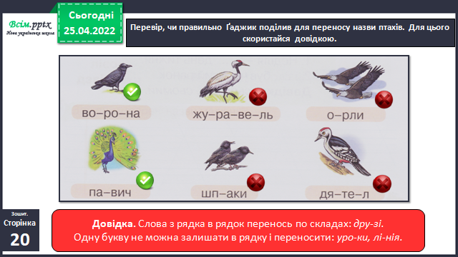

*Слайд5.*Рухлива вправа.

*Слайд6.* Спиши назви пташок. Поділи їх для переносу правильно.

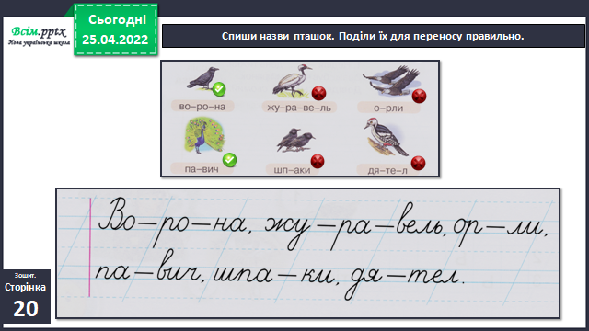

*Слайд7.*Фізкультхвилинка.

*Слайд8.* Ґаджик і Родзинка просять тебе поділити для переносу їхні імена. Зроби це, користуючись довідкою.

*Слайд9.* Поміркуй над запитанням Родзинки.Чи можна переносити слова, які складаються з одного складу?

*Слайд10.* Рухлива вправа.

*Слайд11.* Відгадай загадку Родзинки. Підкресли слова, які переносити не можна.

У нашій кухні кілька літ

він вуркоче, наче кіт,

і ховає справжню зиму

за надійними дверима.

*Слайд12.* Склади й запиши речення зі словом-відгадкою.

1. **ЗВ (закріплення вивченого)**
2. **Підсумок**
3. **Рефлексія**

***Виконай завдання в друкованому зошиті (с.20-23).***

***Сфотографуй свою роботу та надсилай фото на Human, Вайбер.***